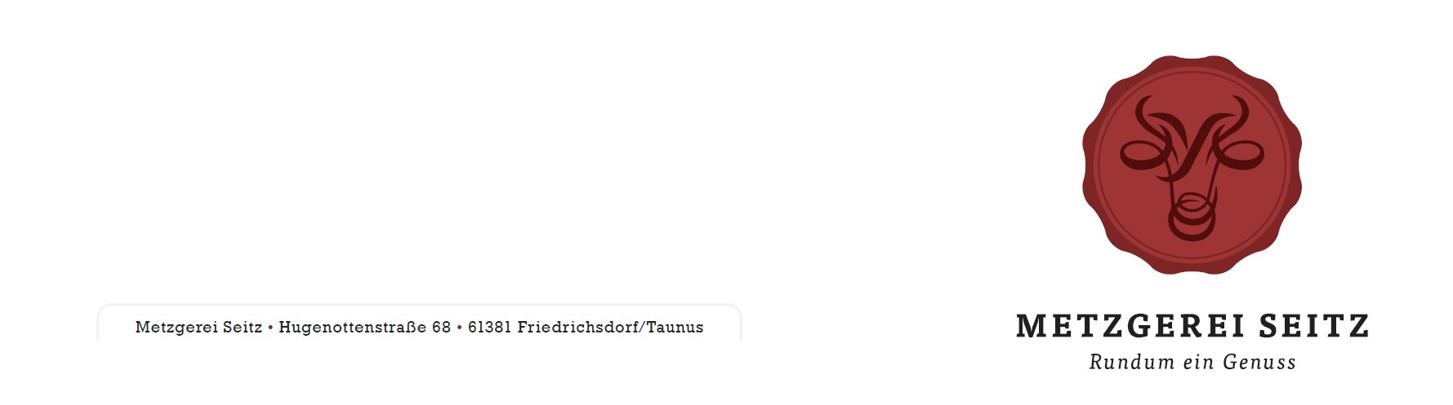

Liebe Kundinnen und Kunden,

Im Namen des gesamten Grill-Teams möchte ich Ihnen an erster Stelle für Ihre jahrelange Treue danken. Leider werden wir in diesem Jahr keinen Stand am Hugenottmarkt stellen. Wir bitten Sie hierfür um Verständnis.

Thomas Seitz


